ĐỀ THI THỬ VÀO 10 THPT
MÔN TOÁN
NĂM HỌC 2018-2019
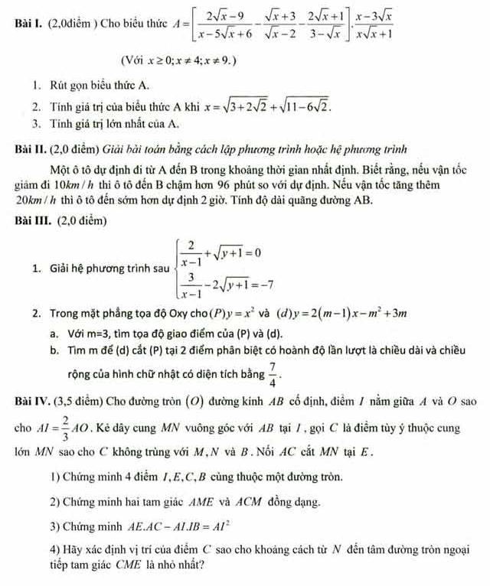
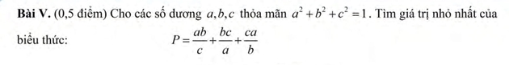

ĐÁP ÁN ĐỀ THI THỬ VÀO 10 THPT
MÔN TOÁN
NĂM HỌC 2018-2019



